Boletín Julio 2019

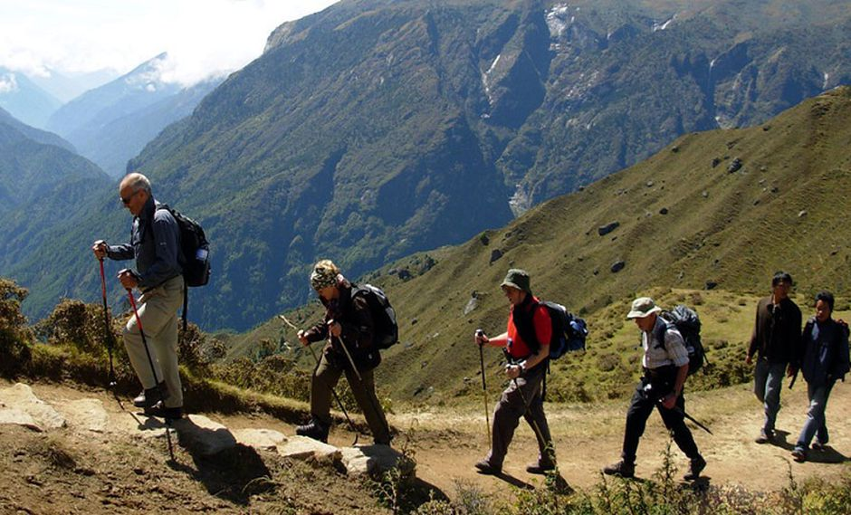
Il Perù sale al 49° posto nella classifica mondiale della competitività turistica 2019
Nell'ultima classifica mondiale elaborata dal World Economic Forum (WEF), il Perù si è posizionato in 49 posizione tra le 140 destinazioni turistiche più competitive, con un punteggio di 4,2 punti. Il Paese sta progressivamente migliorando il punteggio e acquisendo posizioni dal 2015. Lo studio - condotto dalla Spagna a livello mondiale - tiene conto di fattori quali il contributo del settore turistico allo sviluppo sostenibile e la competitività del Paese. La forza del Perù risiede nelle sue risorse naturali e culturali. In questo senso, è al terzo posto tra i Paesi con il maggior numero di specie a livello mondiale. Si classifica all’82° posto in relazione alla competitività dei prezzi, segnando un significativo miglioramento anche a livello regionale. Anche gli indicatori relativi ai servizi infrastrutturali turistici sono migliorati, considerando l'aumento del numero di strutture ricettive e il miglioramento delle infrastrutture turistiche.
https://gestion.pe/economia/wef-peru-sube-a-puesto-49-en-ranking-mundial-de-competitividad-turistica-2019-noticia/
https://elcomercio.pe/economia/peru/wef-peru-quinto-destino-turistico-competitivo-america-latina-turismo-noticia-ecpm-672813

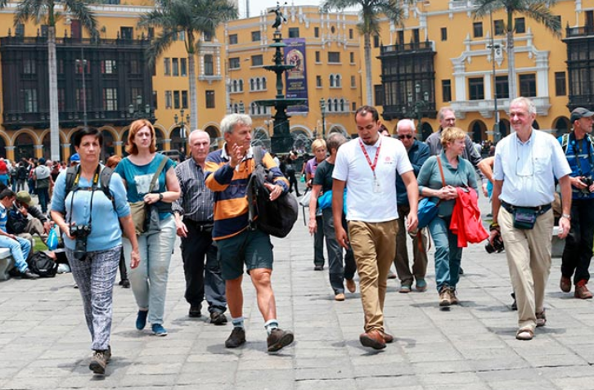
Lima e Cusco tra le 10 destinazioni più visitate in America Latina
Il Perù e la sua variegata offerta di destinazioni si distinguono tra le mete preferite per i turisti provenienti da tutto il mondo. Lo conferma il 10° MasterCard Global Destination City Index, che stima che, l'anno scorso, Lima abbia ricevuto 2,63 milioni di visitatori e Cusco, 1,75 milioni, collocandosi rispettivamente al 5° e al 9° posto delle città più visitate dell'America Latina. Lo studio stabilisce anche che i visitatori di Lima soggiornino circa 5 notti con una spesa media di 97 dollari al giorno, mentre nella Città Imperiale rimangono sei notti, con una spesa giornaliera di circa 114 dollari.
https://portaldeturismo.pe/noticia/lima-y-cusco-se-encuentran-entre-los-10-destinos-mas-visitados-de-latinoamerica/

A Miraflores, Lima, un nuovo murale ecologico che purifica l'aria
Un muro bianco che un tempo passava inosservato, al dodicesimo isolato di avenida La Mar, a Miraflores, Lima. È questo lo spazio prescelto da Grin Perù per diffondere un messaggio artistico ed ecoresponsabile. Qui, un murale di 3m per 6m è in grado di purificare tanta aria quanto farebbero 30 alberi. Il segreto risiede nella speciale pittura utilizzata per realizzare il progetto: “Grazie alla tecnologia utilizzata dalla verniciatura fotocatalitica, è possibile eliminare sostanze nocive per la salute e ridurre l'inquinamento dell'ambiente", afferma Verónica Balarezo, Marketing and Commercial Manager di Grin Peru, l'azienda che promuove l'iniziativa "Environmental Murals". "Ho pensato ad una Lima più verde, ecologica, senza smog, con trasporti più sani" racconta l’artista a cui è stata affidata l’opera Conrad Flórez. L’opera, che rappresenta persone intente a divertirsi su skateboard, biciclette e scooter, è stata completata in 6 giorni e il suo obiettivo principale è quello di promuovere una mobilità più sostenibile.
https://elcomercio.pe/vamos/conoce-nuevo-mural-ecologico-purifica-aire-miraflores-video-ecpm-noticia-670575

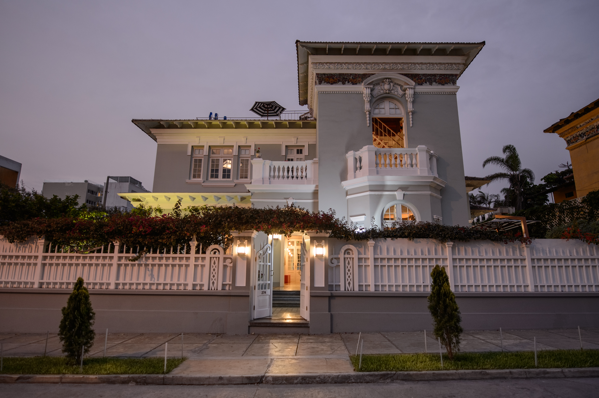
Forbes annuncia i migliori 5 boutique hotel di Lima
La celebre rivista Forbes ha recentemente stilato un elenco delle migliori proposte alberghiere per i viaggiatori di Lima. Tra i cinque hotel in classifica figurano: Hotel B., a Barranco. Un boutique hotel con finiture di pregio, soffitti alti, dall’estetica rilassante e con una proposta gastronomica di livello. Il palazzo, risalente alla Belle Époque presenta una selezione di opere di artisti peruviani e latino-americani. Atemporal, a Miraflores. Si tratta di un palazzo in stile Tudor degli anni '40. Appartiene allo stesso team di progettazione di Hotel B e pone un’enfasi simile su opere d'arte e arredi. Tra i servizi proposti, l'hotel offre ai suoi ospiti un'auto con autista per brevi escursioni e un cocktail serale per completare l'atmosfera della struttura. Casa Republica. A Barranco, questo elegante boutique hotel è situato in un palazzo restaurato degli anni Venti. Dispone di un servizio gratuito di biciclette e il bar sul tetto è il luogo ideale per un cocktail serale. Villa Barranco. Caratterizzata da un'atmosfera informale e accogliente, un luogo originale per trascorrere qualche giorno avvolti in camere dalle caratteristiche uniche, come i balconi affacciati sul giardino o sul mare. Second Home Perú. Un’eclettica proprietà, l'ex casa dello scultore peruviano Victor Delfín, ricca di opere d'arte. Si trova nei pressi di una scogliera che domina il Pacifico, a pochi passi da numerosi ristoranti e bar.
https://elcomercio.pe/vamos/peru/forbes-son-cinco-mejores-hoteles-boutique-lima-fotos-noticia-671681?foto=2

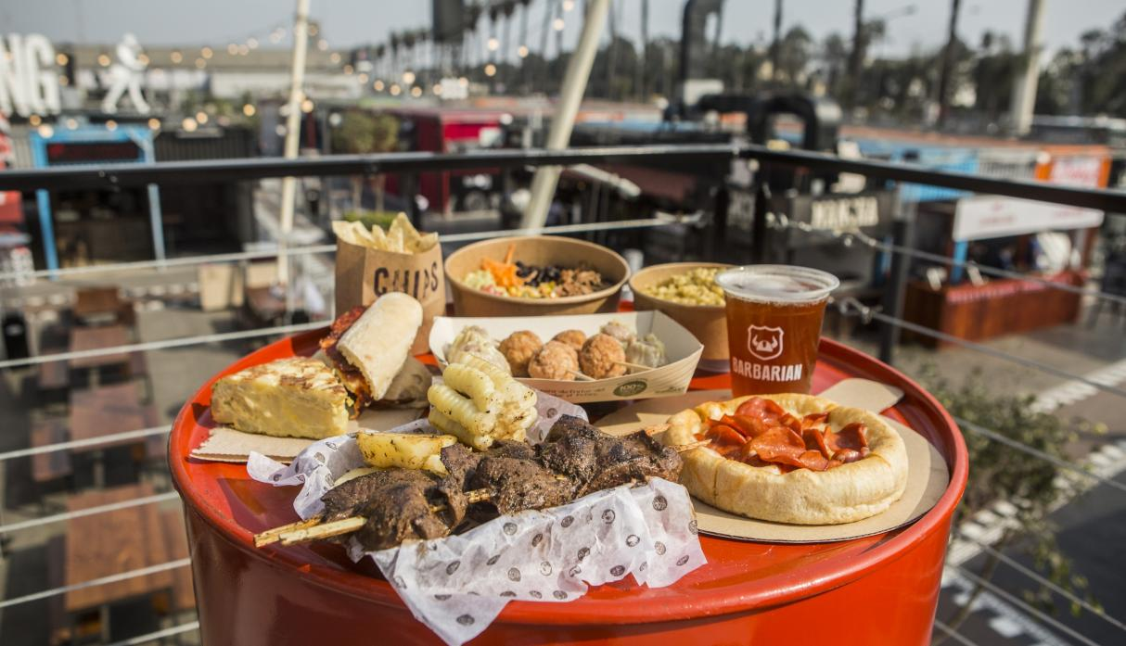
Un nuovo polo gastronomico ed esperienziale a Lima: YOY Lima Box Park
Recentemente inaugurata una nuova scommessa gastronomica a pochi passi dal Jockey Plaza: YOY Lima Box Park è luogo di incontro tra arte, moda e gastronomia dove ogni proposta opera all'interno di uno spazio, tra i 17 e i 28 metri quadrati, appositamente allestito. Più di 50 brand e aziende si sono riuniti nell'accattivante parco esperienziale. I dettagli sono stati studiati in modo da offrire angoli “instagrammabili”, concerti dal vivo e dj set, trasmissioni di partite, picnic e narrazione per bambini. L'80% dell'offerta proposta è dedicata alla gastronomia e il risultato è eccezionale. Si trova di tutto e per tutte le tasche: da nomi noti a format appositamente creati per YOY.
https://elcomercio.pe/somos/historias/jockey-plaza-yoy-lugar-50-contenedores-albergan-nuevas-experiencias-gastronomicas-noticia-ecpm-ech1t-668379

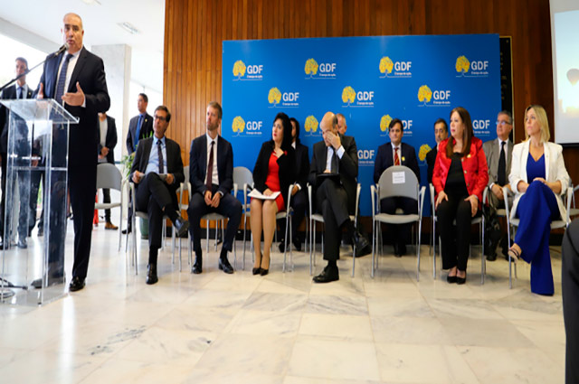
Lancio ufficiale per il nuovo volo diretto Brasilia-Lima di LATAM
LATAM Airlines ha lanciato ufficialmente i nuovi voli diretti che collegheranno Brasilia con Santiago del Cile, Asunción e Lima. La cerimonia di presentazione si è svolta il 26 agosto nella "Sala Bianca" del Palazzo Buriti, nella capitale del Brasile. Vi hanno partecipato varie autorità dei Paesi summenzionati, tra cui l'ambasciatore peruviano in Brasile. Le autorità si sono impegnate a migliorare i flussi turistici e ad aumentare le opportunità commerciali. A partire dal 14 novembre 2019 le due capitali saranno collegate da Airbus A320 con 3 voli settimanali: lunedì, giovedì e sabato.
https://portaldeturismo.pe/noticia/latam-lanza-oficialmente-nuevo-vuelo-directo-brasilia-lima/

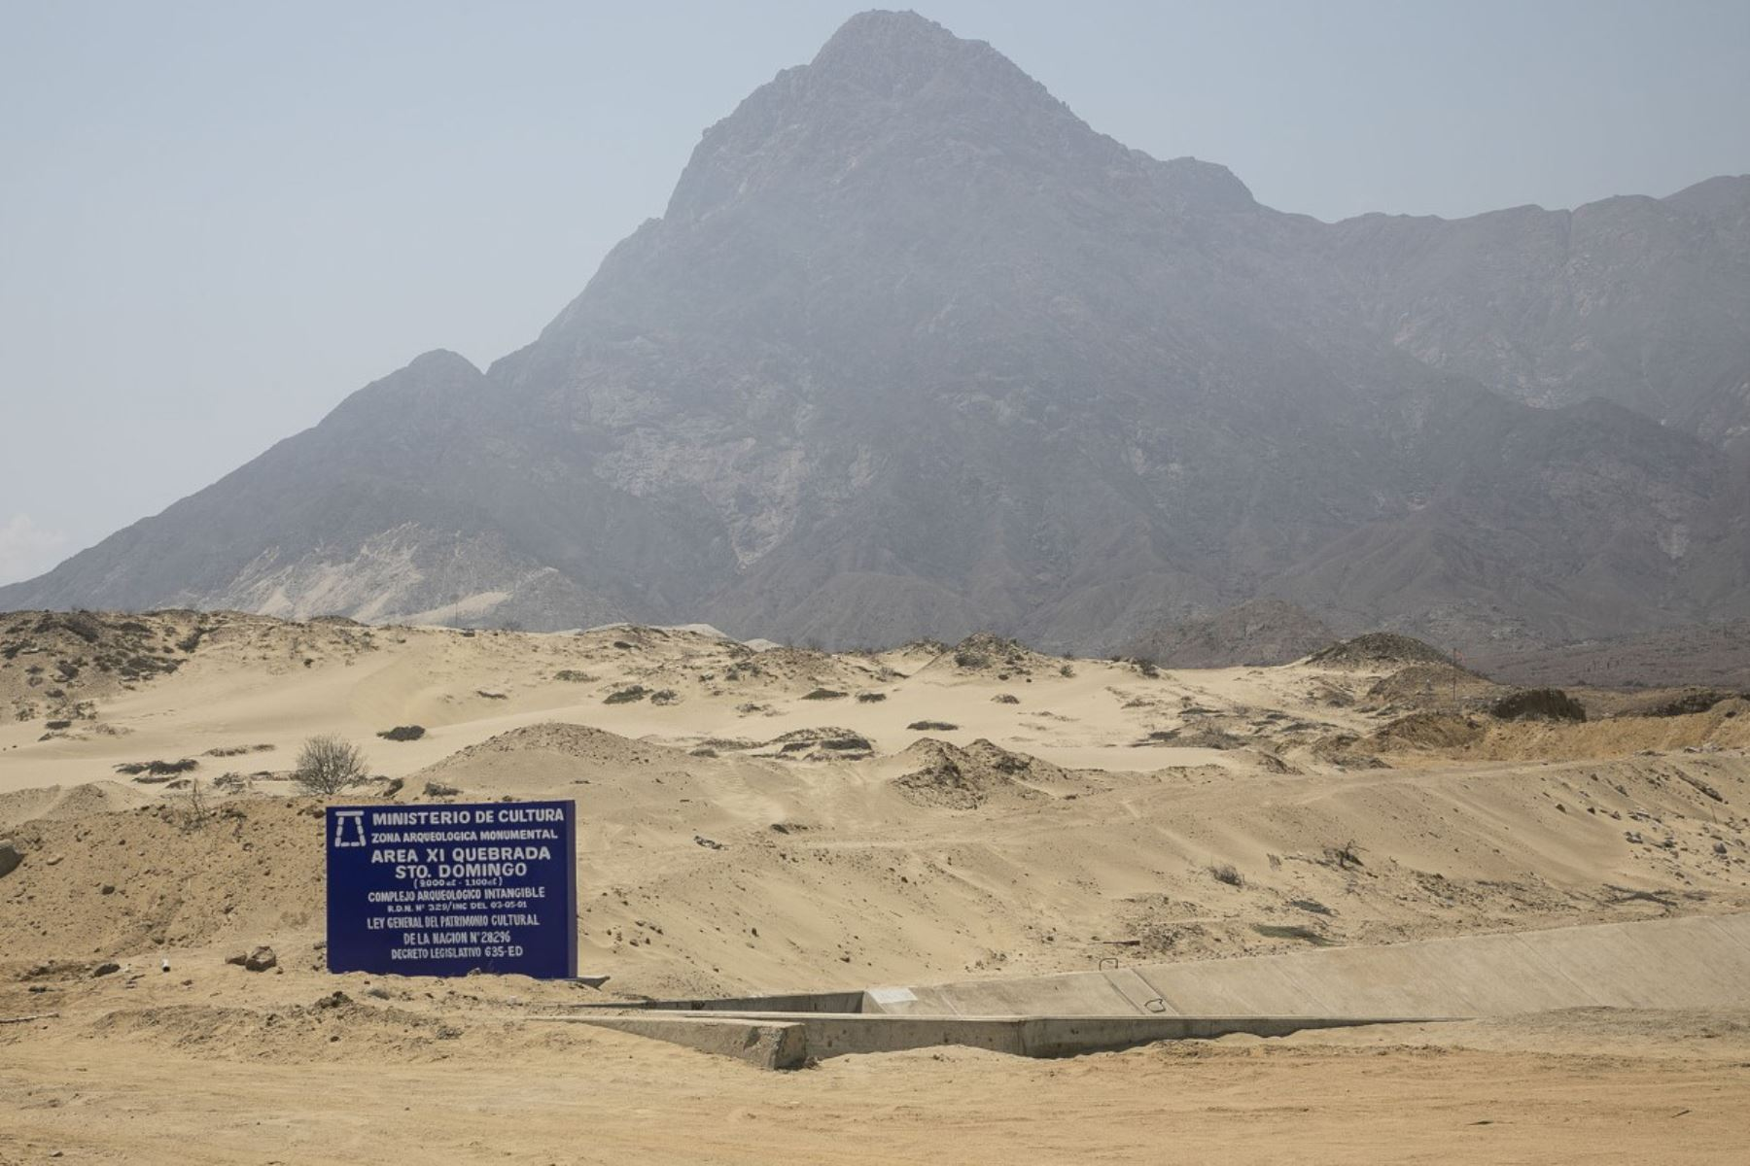
Trujillo: nuovi pannelli informativi volti a migliorare la protezione dei siti archeologici
Sono in preparazione i nuovi pannelli informativi dei siti archeologici della provincia di Trujillo, previsti nell'ambito delle attività volte a rafforzare la protezione e la difesa del patrimonio culturale. Il responsabile della Direccion Desconcentrada de Cultura (DDC) di La Libertad, Jhon Juárez Urbina, afferma che, in concreto, saranno disponibili nel complesso archeologico Chan Chan e altre tappe del circuito turistico di Chan Chan, come Huaca Esmeralda e Huaca Arco Iris. Altri pannelli sono stati rinnovati in corrispondenza delle Huacas del Sol y de la Luna. Le nuove affissioni informeranno i visitatori qualora si trovino all’interno di un’area archeologica, prevenendo eventuali danneggiamenti al patrimonio storico e culturale dell’area.
https://andina.pe/agencia/noticia-trujillo-construyen-paneles-informativos-para-mejorar-proteccion-sitios-arqueologicos-765940.aspx

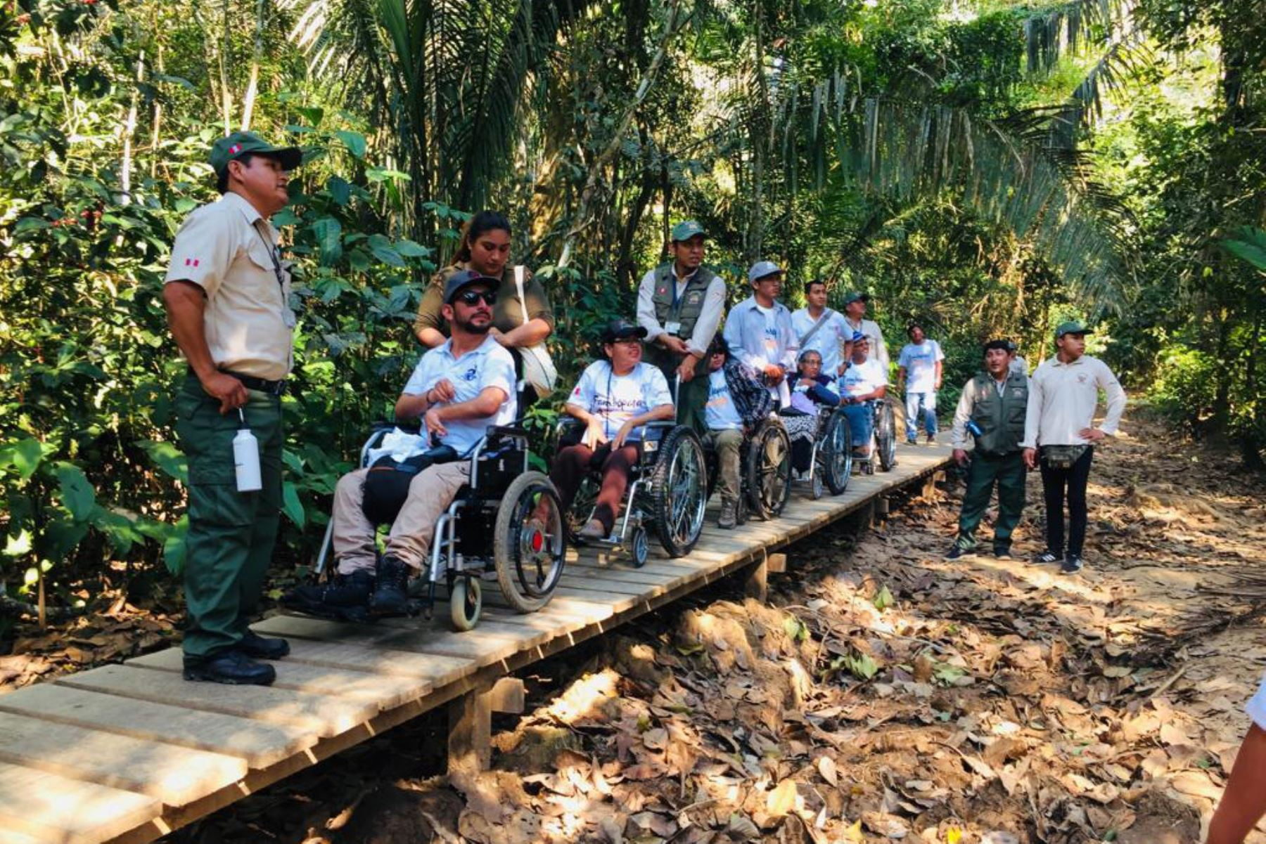

Tambopata per tutti: implementato l'accesso per persone con disabilità
La Riserva Nazionale di Tambopata si rinnova per promuovere un turismo inclusivo e di qualità con la realizzazione della nuova strada di accesso al lago Sandoval e il primo percorso interpretativo del Sistema Nazionale delle Aree Naturali Protette dallo Stato (Sinanpe). Nell'ambito della campagna Tambopata for All, il Ministro dell'Ambiente Lucía Ruíz e il Ministro del Commercio Estero e del Turismo Edgar Vásquez hanno inaugurato il nuovo sentiero in legno sopraelevato che collega l'accesso dal fiume Madre de Dios al bacino di navigazione del lago Sandoval. Questo specchio d'acqua è la principale attrazione di quest'area naturale protetta. Con questo nuovo percorso di 2.800 metri, i visitatori potranno accedere al lago di Sandoval in modo più sicuro e ridurre il tempo di arrivo da due ore a 45 minuti.
https://andina.pe/agencia/noticia-tambopata-para-todos-implementan-via-acceso-para-personas-discapacidad-video-763016.aspx

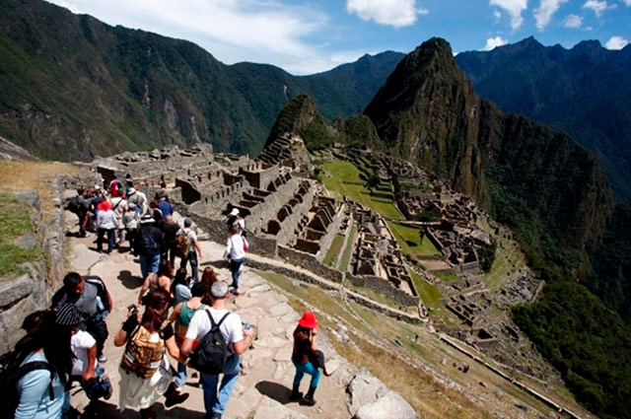
A Machu Picchu sarà costruito un centro di interpretazione a partire da gennaio 2020.
Con la premessa di ottimizzare i servizi turistici a Machu Picchu e offrire una migliore esperienza ai suoi visitatori, un centro di ricerca e interpretazione sarà costruito nella cittadella a partire dal gennaio del prossimo anno. "Sarà una zona di iniziazione turistica in cui il visitatore potrà conoscere virtualmente tutte le zone di Machu Picchu Picchu, in modo che una volta ricevute queste informazioni potrà decidere se andare o meno in questo o quel settore", ha dichiarato Fredy Escobar Zamalloa, direttore della Direzione Decentrata della Cultura di Cusco (DDCC). L'iniziativa sarà promossa nell’ambito delle raccomandazioni dell'Organizzazione delle Nazioni Unite per l'educazione, la scienza e la cultura (UNESCO), al fine di preservarne l'attrattiva.
https://portaldeturismo.pe/noticia/centro-de-interpretacion-en-machu-picchu-sera-construido-a-partir-de-enero-del-2020/

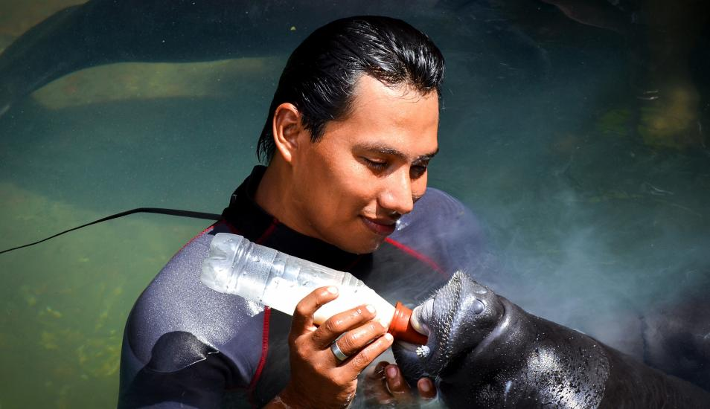
L’esperienza del mese: tra i biologi peruviani che salvano i lamantini e li restituiscono al loro habitat naturale
Un progetto che prende forma nel 2007, quando il biologo Javier Velásquez vide per la prima volta un lamantino, scampato al commercio illegale. L’anno successivo fonda, insieme ad altri tre colleghi, l’ Amazon Rescue Center (CREA) nella regione di Loreto, che opera con il sostegno del Dallas World Aquarium Zoo e del Peruvian Amazon Research Institute. Ad oggi, hanno salvato 50 lamantini e 23 sono stati reintrodotti nel loro habitat. Inoltre si occupano della salvaguardia dei delfini rosa e forniscono assistenza veterinaria e cibo adeguato a primati, rettili, uccelli, gattopardi, pecari labiato e altre specie minacciate dal traffico illegale. Successivamente le specie vengono liberate in riserve naturali protette, come Pacaya Samiria o Tamshiyacu Tahuayo. Una volta liberati, gli esemplari, vengono dotati di un trasmettitore radio che consente agli esperti di monitorare il loro riadattamento per un periodo di circa sei mesi.

Link 1: https://elcomercio.pe/somos/historias/biologos-peruanos-rescata-manaties-amazonicos-comercio-ilegal-devuelve-habitat-natural-noticia-ecpm-670625
Link 2: https://www.amazonrescuecenter.org/es/inicio/

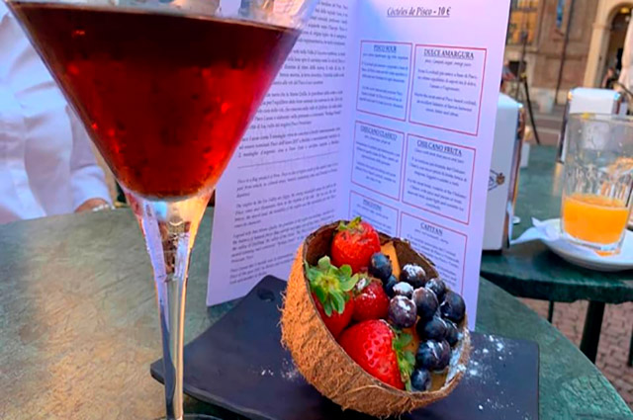
Ora l’autentico Pisco peruviano si può gustare nel cuore di Torino
La celebre caffetteria Gelateria Pepino, inaugurata nel 1884, si trova nel centro storico della città di Torino, precisamente in Piazza Carignano, la piazza che ha visto la nascita dell'Italia. Lo storico marchio ha recentemente rinnovato il suo menù, introducendo sei cocktail a base di Pisco peruviano. Le bevande proposte sono il Pisco Sour, il Dulce Amargura, il Chilcano Clásico, il Chilcano Fruta, il Piscotini e il Capitán, tutti a base della bevanda più emblematica del Perù. Inoltre, la Gelateria Pepino propone anche una variazione di uno dei suoi più celebri dessert, presentando lo Stecco al Limone e Pisco.
Per coloro che non potessero giungere fino a Torino per gustare la bevanda più emblematica del Perù, nessun problema: l’applicazione Pisco Perù vi insegna a preparare il celebre pisco sour direttamente a casa vostra. L’app oltre a ricette e video dedicati, contiene anche cenni storici utili a conoscerne la storia.
https://portaldeturismo.pe/noticia/cafe-italiano-incluye-cocteles-a-base-de-pisco-en-su-renovada-carta/
https://play.google.com/store/apps/details?id=com.piscoapp&hl=es_419

